KẾ HOẠCH BÀI DẠY TUẦN 1

TRƯỜNG TIỂU HỌC THẠCH BÀN B  Môn học: Công nghệ  Tên bài học: Tự nhiên và công nghệ (tiết 1)  Thời gian thực hiện: Thứ Năm ngày 12 tháng 9 năm 2024 | Lớp: 3A6  Tiết số: 1/ Tổng số tiết 2

1. Yêu cầu cần đạt
- Học sinh thực hiện được phân biệt đối tượng tự nhiên và sản phẩm công nghệ, nêu được tác dụng của một số sản phẩm công nghệ trong gia đình.
- Học sinh vận dụng được để biết tác dụng một số sản phẩm CN trong gia đình và sử dụng đúng mục đích.
- Học sinh có cơ hội hình thành, phát triển năng lực rèn luyện năng lực lập luận, tư duy và năng lực giao tiếp; phẩm chất chăm chỉ, trách nhiệm
2. Đồ dùng dạy học
- Giáo viên: SGK Công nghệ 3, máy tính, bài giảng điện tử
- HS: Sách giáo khoa Công nghệ 3.Tranh ảnh, tư liệu sưu tầm liên quan đến bài học và dụng cụ học tập theo yêu cầu của GV.
3. Các hoạt động dạy học chủ yếu
Thời gian | Nội dung các  hoạt động dạy học | Phương pháp – Hình thức tổ chức các hoạt động dạy học |  | ĐD
 |  | Hoạt động của GV | Hoạt động của HS
2’ | A. Khởi động  MT: Tạo tâm thế hứng thú và tạo nhu cầu về nội dung học tập quen thuộc với HS. Đó là những đối tượng về Tự nhiên và Công nghệ.  - Bước đầu giúp HS có những cảm nhận về sự khác nhau cơ bản giữa đối tượng tự nhiên và sản phẩm công nghệ. | - GV tổ chức cho HS chơi trò chơi trời mưa, trời nắng  - GV phổ biến luật chơi  - GV cho HS tham gia chơi  - GV tổng kết trò chơi  - Mưa, nắng là do con người tạo ra hay là hiện tượng tự nhiên?  Để phân biệt được đối tượng tự nhiên và sản phẩm công nghệ và nắm được tác dụng của một số sản phẩm công nghệ trong gia đình, chúng ta hãy cùng nhau đi tìm hiểu trong bài học ngày hôm nay  Bài 1: Tự nhiên và công nghệ( T1) | - HS tham gia chơi.  - HS cùng GV tổng kết trò chơi.  -Mưa, nắng là HTTN | MC
8’ | B. Khám phá  1. GTB  2. HĐ hình thành kiến thức:  Hoạt động 1: Hình thành khái niệm: Đối tượng tự nhiên và sản phẩm công nghệ  Mục tiêu: HS Bước đầu nhận biết được ở mức độ đơn giản thế nào là đối tượng tự nhiên và thế nào là sản phẩm công nghệ. | GV tiếp nối phần trên để gt và ghi bảng  -GV yêu cầu HS quan sát tranh minh họa SGK tr.7  1. Nêu nội dung bức tranh.  2. Nội dung trao đổi của hai bạn là gì?  Thảo luận theo cặp đôi và trả lời câu hỏi: Bóng điện chiếu sáng và Mặt trời chiếu sáng có gì giống và khác nhau?  - GV mời đại diện 1-2 HS trả lời. HS khác nhận xét, bổ sung.  - GV nhận xét, đánh giá.  KL: Bóng điện đang được chiếu sáng là sản phẩm do con người làm ra  Mặt trời chiếu sáng là đối tượng tự nhiên.  GV nhấn mạnh: Khi nói đến đối tượng tự nhiên hay sản phẩm công nghệ là muốn nói đến nguồn gốc tạo ra đối tượng ấy. | HS: (Có hai bạn nhỏ đang tranh luận, có bóng điện đang chiếu sáng và mặt trời …)  ND: Bóng điện chiếu sáng và Mặt trời chiếu sáng có gì giống và khác nhau?  HS: MT chiếu sáng và sưởi ấm trái đất, MT rất lớn gấp nhiều lần trái đất là hiện tượng tự nhiên không thay đổi được  BĐ: Nhỏ dùng chiếu sáng gia đình, đường phố... có thể điều khiển được | MC
6’ | Hoạt động 2. Tìm hiểu về đối tượng tự nhiên và sản phẩm công nghệ. (làm việc cá nhân)  MT: Phân biệt được ĐTTN và SPCN | + Em hãy quan sát và gọi tên những đối tượng có trong hình 1.  + Trong những đối tượng đó, đối tượng nào do con người làm ra, đối tượng nào không phải do con người làm ra?  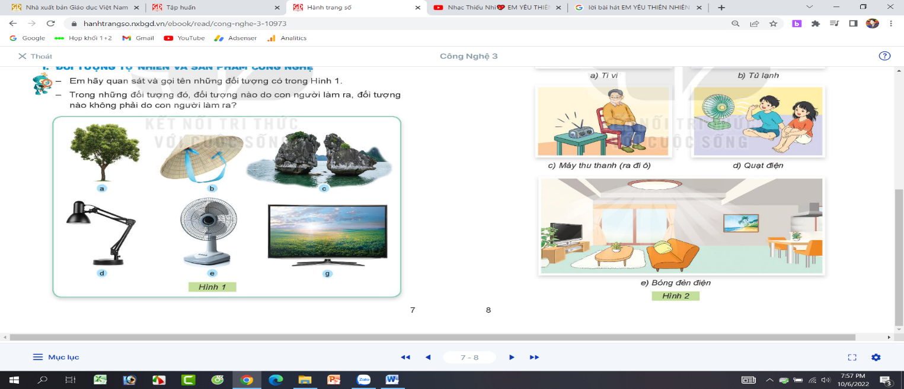  - GV mời các HS khác nhận xét.  - GV nhận xét chung, tuyên dương.  - GV chốt HĐ1 và mời HS đọc lại.  Sản phẩm công nghệ là sản phẩm do con người tạo ra để phục vụ cuộc sống. Đối tượng tự nhiên không phải do con người tạo ra mà có sẵn trong tự nhiên như: động vật, thực vật, đất, nước,... | Học sinh đọc yêu cầu bài và trình bày:  + a. cây xanh; b. nón lá; c. núi đá trên biển; d. đèn đọc sách; e. quạt; g. Tivi.  + Những đối tượng do con người làm ra: b. nón lá; d. đèn đọc sách; e. quạt; g. Tivi.  + Những đối tượng không phải do con người làm ra: a. cây xanh; c. núi đá trên biển;  - HS nhận xét ý kiến của bạn.  - Lắng nghe rút kinh nghiệm.  - 1 HS nêu lại nội dung HĐ | MC
9’ | Hoạt động 3.  Tác dụng của một số sản phẩm công nghệ trong gia đình.  MT:Nêu được tác dụng của một số sản phẩm công nghệ trong gia đình | - GV chia sẻ một số bức tranh và nêu câu hỏi. Sau đó mời các nhóm tiến hành thảo luận và trình bày kết quả.  + Quan sát tranh, dựa vào các từ gợi ý: giải trí  làm mát, chiếu sáng, bảo quản thực phẩm Em hãy nêu tác dụng của các sản phẩm công nghệ có tên trong hình.  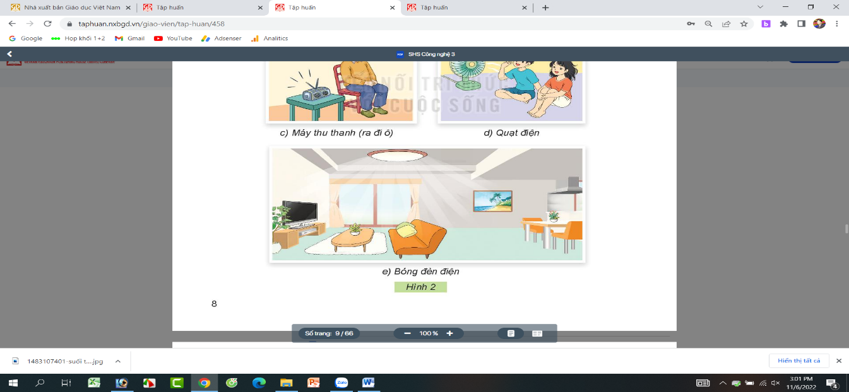  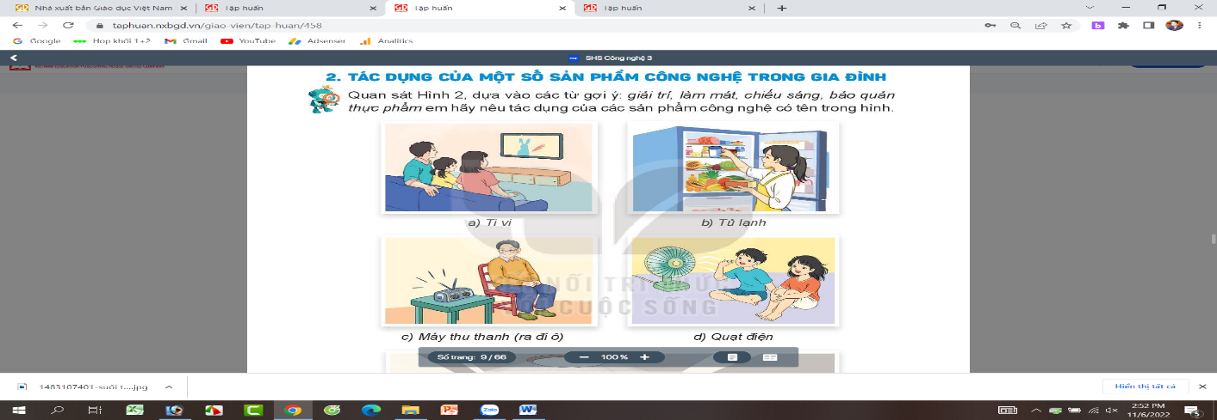  - GV mời các nhóm khác nhận xét.  - GV nhận xét chung, tuyên dương.  - GV chốt nội dung HĐ3 HS đọc lại:  Các sản phẩm công nghệ có vai trò rất quan trọng trong đời sống của chúng ta. Càng ngày những sản phẩm công nghệ càng hiện đại giúp cho con người có cuộc sống tốt đẹp hơn. | - Học sinh chia nhóm 2, đọc yêu cầu bài và tiến hành thảo luận.  - Đại diện các nhóm trình bày:  + Tivi, máy thu thanh: có tác dụng giải trí.  + Quạt điện: có tác dụng làm mát.  + Tủ lạnh: có tác dụng bảo quản thực phẩm.  Bóng đèn điện: có tác dụng chiếu sáng.  - Đại diện các nhóm nhận xét.  - Lắng nghe rút kinh nghiệm.  - 1 HS nêu lại nội dung HĐ2 | MC
5’ | Luyện tập: quan sát và nêu một số sản phẩm công nghệ và đối tượng tự nhiên  - Mục tiêu:  + Xác định và nêu được một số sản phẩm công nghệ phục vụ đời sống con người. | - GV yêu cầu các nhóm thảo luận nhóm 4 và kể tên các sản phẩm công nghệ mà em biết có tác dụng như mô tả dưới đây:  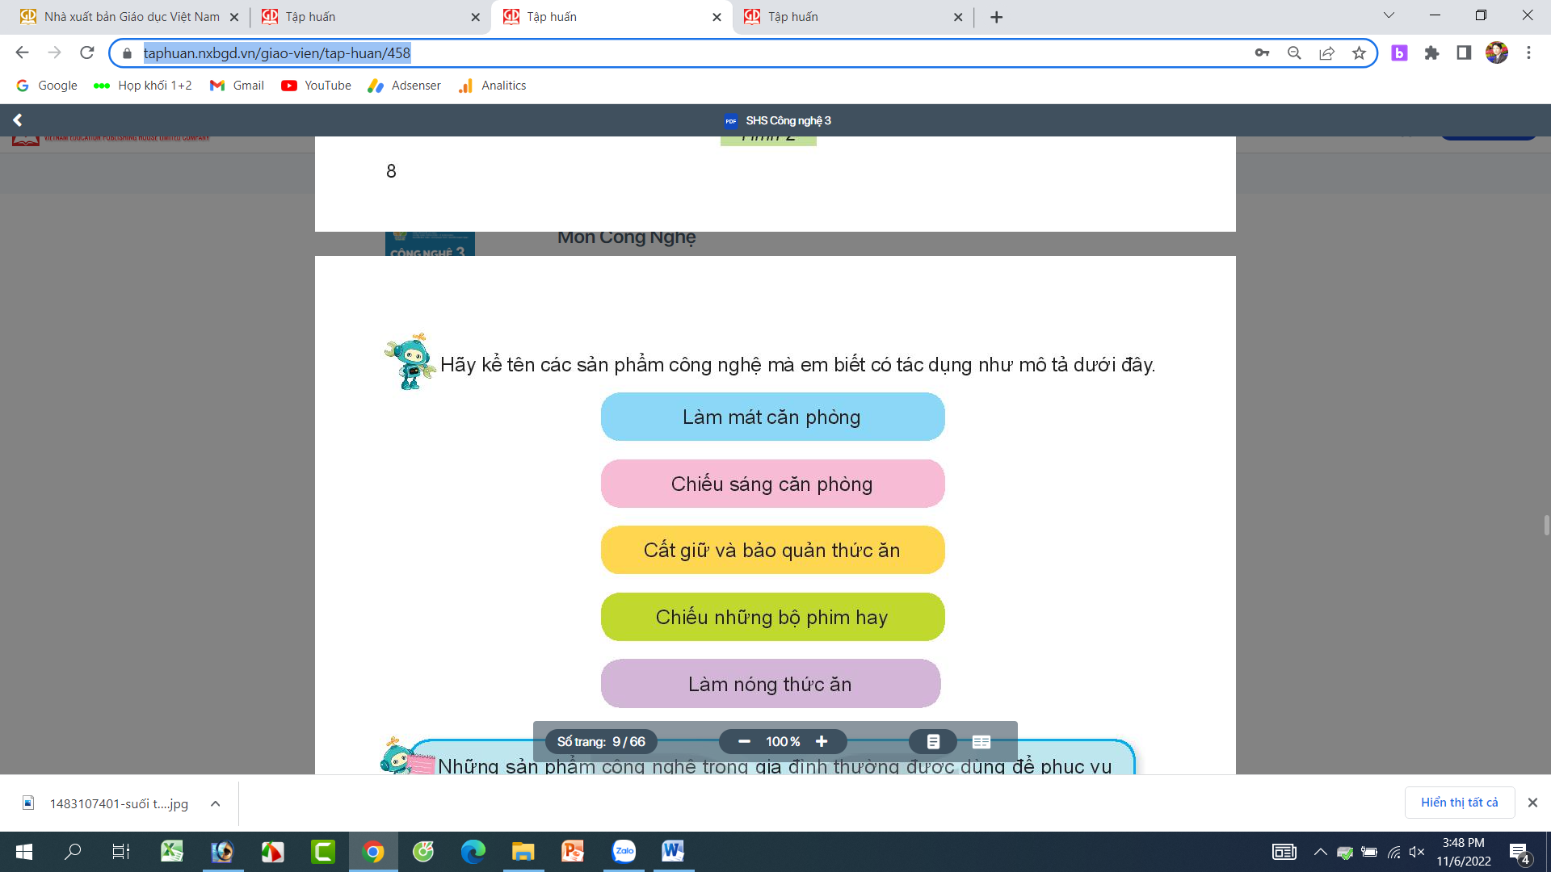  GV mời các nhóm khác nhận xét.  - GV nhận xét chung, tuyên dương  KL: SGK trang 9  Củng cố KT- Phát triển bài học | Học sinh chia nhóm 4, đọc yêu cầu bài và tiến hành thảo luận.  - Đại diện các nhóm trình bày  + Làm mát căn phòng: quạt, máy điều hoà,...  + Chiếu sáng căn phòng: Bóng đèn điện,...  + Cất giữ bảo quản thức ăn: tủ lạnh,...  Chiếu những bộ phim hay: Tivi,...  + Làm nóng thức ăn: bếp điện, bếp ga,...  - Các nhóm nhận xét.  - HS đọc KL SGK | MC
5’ | C. Vận dụng  Hoạt động 4. Thực hành- Vận dụng  Mục tiêu:  + Củng cố những kiến thức đã học trong tiết học để học sinh khắc sâu nội dung. | Cách tiến hành: GV tổ chức trò chơi “Ai nhanh-Ai đúng”.  - Chia lớp thành 2 đội (hoặc 4 đội chơi, tuỳ vào thực tế), viết những sản phẩm công nghệ mà em biết.  - Cách chơi:  + Thời gian: 2-4 phút  + Mỗi đội xếp thành 1 hàng, chơi nối tiếp.  + Khi có hiệu lệnh của GV các đội lên viết tên những sản phẩm công nghệ mà em biết.  + Hết thời gian, đội nào viết được tên nhiều sản phẩm CN, đội đó thắng.  - GV đánh giá, nhận xét trò chơi.  - Nhận xét sau tiết dạy, dặn dò về nhà. | - HS lắng nghe luật chơi.  Học sinh tham gia chơi:  HS lắng nghe, rút kinh nghiệm | MC
4. Điều chỉnh sau tiết dạy:
……………………………………………………………………………………….

